***СУПЕРСЕРВИС***

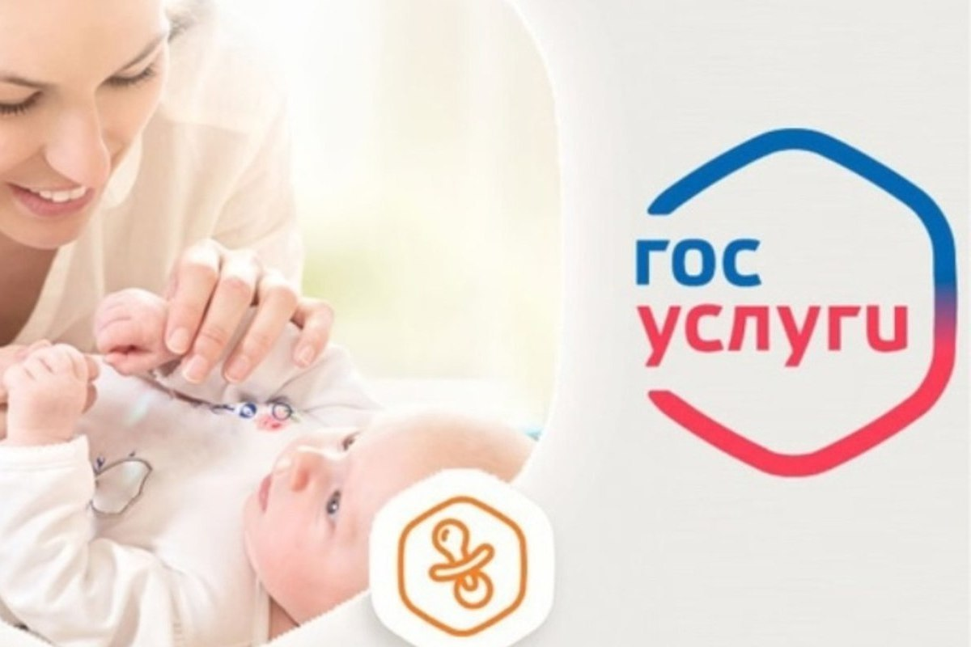

***«РОЖДЕНИЕ РЕБЁНКА»* – регистрация рождения ребёнка на основании электронного медицинского свидетельства, направленного медицинской организацией, где происходили роды, в личный кабинет матери на портал государственных услуг (ЕПГУ) www.gosuslugi.ru**

**В случае оформления электронного медицинского свидетельства о рождении, бумажное медицинское свидетельство матери не выдается. Следовательно, зарегистрировать рождение ребенка в ОРГАНЕ ЗАГС на основании ЭЛЕКТРОННОГО медсвидетельства возможно только подав заявление через ЕПГУ!**



**В период беременности женщине и ее супругу (в случае, если женщина состоит в зарегистрированном браке) необходимо произвести проверку учетных данных в личном кабинете на портале государственных услуг для направления заявления, оформленного надлежащим образом в отдел ЗАГС Купинского района управления по делам ЗАГС Новосибирской области**

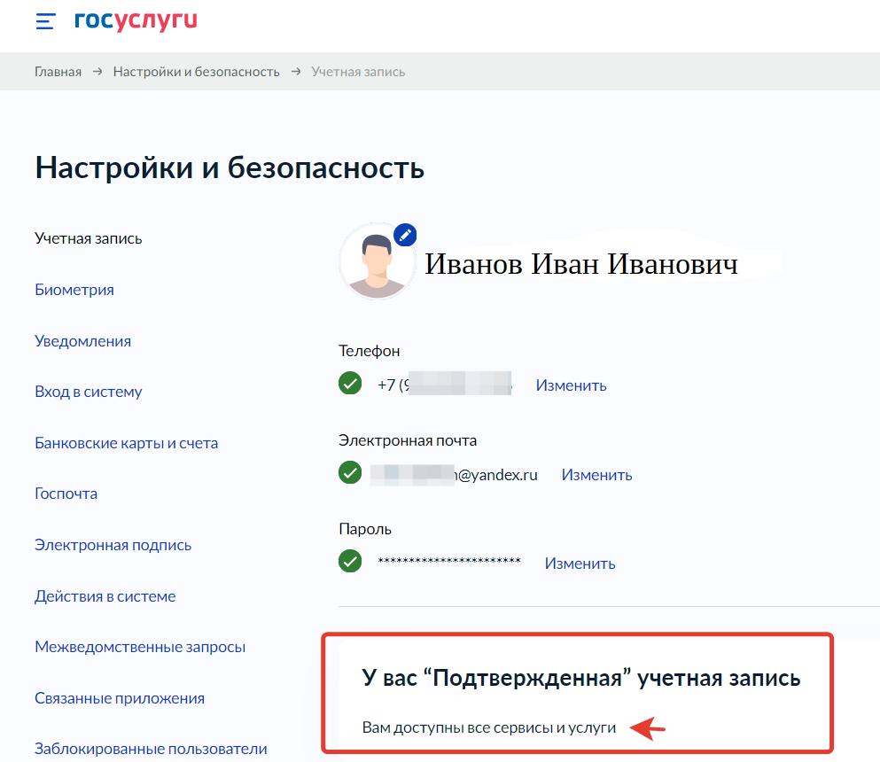

**Консультации по телефону:**

**(тел. 8-(383)-58-233-88, г. Купино)**

**(тел. 8-(383)-53-212-37 ОРМ в с. Баган)**